Roteiro de
Estudos

DIA: 06 DE MAIO DE 2020 - 3ª E.M – TURMA B

Uma tarefa, mesmo árdua, torna-se prazerosa quando estamos motivados.

Boas aulas!

IMPORTANTE:
DURANTE TODAS AS AULAS, SEU PROFESOR VAI ACOMPANHAR VOCÊ PELO WHATSAPP PARA TIRAR SUAS DÚVIDAS. PERGUNTE NO PRIVADO.

QUANDO TERMINAR ATIVIDADE SOLICITADA PELO PROFESSOR, ENVIE UMA FOTO DA PÁGINA PARA ELE DAR VISTO. ENVIE PARA O PRIVADO.
NÃO DEIXE DE ESCREVER SEU NOME E SEU NÚMERO EM CADA PÁGINA DE ATIVIDADE.

Precisamos informá-los de que dois de nossos professores não darão aulas esta semana: Walter Barros e Katharina Fernandes. Walter será substituído por Betower Morais, em dias e horários que comunicaremos a vocês até amanhã. Renato Duarte substituirá Katharina. Por falta de disponibilidade de tempo no turno da tarde, o professor dará essas aulas pela manhã, quinta-feira, das 9h às 10:40’.
Sabemos que contaremos com a ajuda de vocês para as aulas se realizem com sucesso.

1ª AULA: 13h -13:55’ – BIOLOGIA 2 - PROFESSOR DONISETHI LÉLIS
FRENTE 2 - AULA: 5 – ESPECIAÇÃO

1-Asista à videoaula SAS neste link : http://qr.portalsas.com.br/pre_uni_bio2_a5

2- Faça as questões da seção Atividades para sala: 1,2,3 e 4 - página 49.
Envie foto das atividades realizadas. Ponha nome e número.

3-Tarefa de casa- faça as questões da seção Atividades propostas 1a10 - questões pares - das páginas 49,50,51 e 52.

2ª AULA: 13:55’-14:50’ - BIOLOGIA 1 - PROFESSOR GONZAGA MARTINS
AULA 6 -

Passo 1 - Assista a videoaula SAS neste link: https://app.portalsas.com.br/sastv/#/channels/1/videos/610

Passo 2 - Realize a leitura da teoria proposta ao longo do capítulo (páginas 84 a 87).

Passo 3 - Faça uma pesquisa e no caderno escreva a definição dos termos biológicos: hadroma, leptoma e assifonógamo.

Passo 4 - Realize os exercícios 1, 2 e 3 da seção "Atividades para sala" (página 87 e 88)
Envie foto das atividades resolvidas.

Passo 5 – Tarefa de casa: Realize os exercícios 1 a 5 da seção "Atividades Propostas" (página 88 e 89)

3ª AULA: 14:50’-15:45’ - PRODUÇÃO TEXTUAL

Produza o texto e envie pelo Classrom para o coordenador Betower Morais.
Se não puder imprimir a folha de redação, utilize uma folha do caderno de produção textual do ano passado ou mesmo uma folha pautada comum. Envie até o dia 07-05.
Baixe a proposta no site da escola, aba DOWNLOADS – ARQUIVOS DE SALA

INTERVALO: 15:45’-16:10’

4ª AULA: 16:10’-17:05’ – MATEMÁTICA 1 - PROFESSOR BETOWER MORAIS
FRENTE 3 – AULA 07 - FUNÇÃO AFIM- DEFINIÇÃO E REPRESENTAÇÃO GRÁFICA
1 – Assista a Vídeo aula pelo link: https://www.youtube.com/watch?v=9-XazdMCbw0
2 – Observe a resolução das questões 01 e 04 (Atividades de Sala) da página 43 e 44

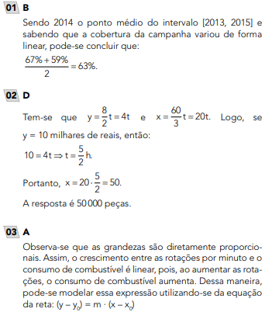
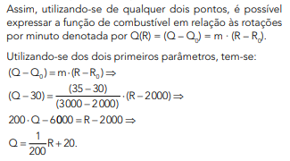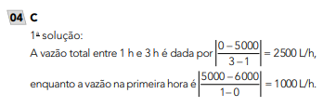
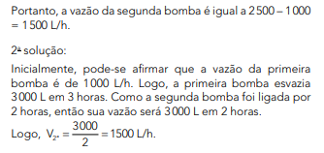

3 – Resolva , como atividade de sala, as questões 5 e 9 das atividades propostas das páginas 44 e 45. Coloque as resoluções em seu caderno (ou folha avulsa) – Registre em foto e envie para o WhatsApp.

5ª AULA: 17:05’-18:00’ - GRAMÁTICA - PROFESSOR FLADIMIR CASTRO
AULA 06 - SUBSTANTIVO

Passo 1 – Veja o vídeo introdutório sobre o conteúdo da aula. Via WhatsApp.

Passo 2 – Assista à aula sobre o conteúdo referido pelo link: https://www.youtube.com/watch?v=THUSDofpkkY&list=PL0MlWarTr_1bLkreCKi8KtfVB3k4YEDuV&index=70 .

Passo 3 – Faça as atividades das páginas 10 e 11, questões 1 a 4. LIMITE DE 15 MINUTOS
Envie foto da atividade resolvida. Coloque seu nome e seu número.

Passo 4 – Revisão da atividade de sala pelo gabarito comentado, enviado via WhatsApp.

Passo 5 – Atividade de casa: solucionar as questões 1, 3, 5, 7 e 9 das páginas 11 e 12.

Em virtude da ausência do professor Walter, não haverá 6ª aula. Como informamos acima, a aula será reposta pelo professor Betower, em dia e horário que informaremos em breve.

Parabéns por finalizar seu estudo remoto de hoje. Estamos orgulhosos de você.

